MISE EN PLACE DE L'INFRASTRUCTURE : LES SUPPORTS DE TRANSMISSION

ARCHITECTURE LOGIQUE D'UN RESEAU LOCAL
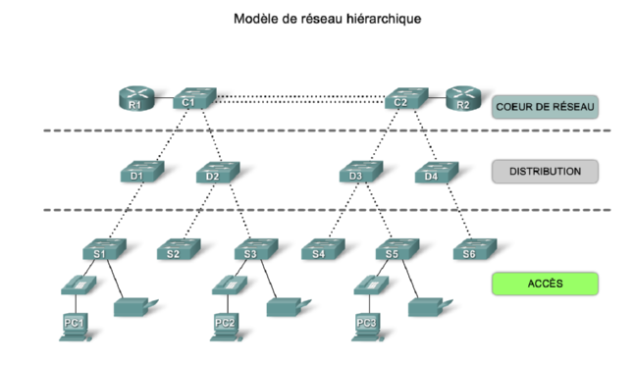
Rappel : Coeur de réseau et distribution peuvent être réunis en une seule couche sur des réseaux petits et moyens.
Dans ce module (SIO SISR2), nous allons décrire essentiellement les supports de transmission constituant la « DORSALE » (ou backbone) utilisée pour relier les composants réseaux (commutateurs et routeurs) des couches « cœur de réseau » et « distribution ». Les supports de transmission de la couche « accès » ont été décrits dans le module SIO SI2.

IMPORTANCE DU CHOIX DES SUPPORTS
Lorsque l’on décide de câbler, il n’est pas possible de faire des erreurs, les coûts mis en jeu étant trop importants. Lors de l’évaluation du coût du câblage, il faut prendre en compte non seulement le coût du support mais aussi le coût des équipements aux extrémités, enfin et surtout le coût d'installation ainsi que les coûts liés à un arrêt de l'exploitation ou d'un fonctionnement en dégradé. Il faut évaluer les besoins afin de sélectionner et d’installer le bon câble une bonne fois pour toutes (= 10 ans ? ?).
Il est impératif dès le départ de bien caractériser l’environnement dans lequel est déployé le réseau. Certains environnements sont particulièrement critiques, l’environnement industriel par exemple, et nécessitent des supports spécifiques. En effet, un environnement bruyant (au sens électromagnétique du terme) peut nécessiter l’emploi de la fibre optique. Le réseau peut être exposé à des perturbations électromagnétiques ou climatiques. La sécurité des données et du personnel est également à prendre en compte.
La population escomptée d’utilisateurs va déterminer le nombre de points d’accès nécessaires pour dimensionner le système. Il faut aussi envisager les types de trafics destinés à être supportés. Le trafic doit être évalué (il est très important dans le cas de transport d’images numérisées) ainsi que sa nature afin de donner une idée sur le niveau requis de fiabilité des transmissions.
La topologie du bâtiment est aussi à prendre en compte, certains supports étant plus maniables que d’autres (le rayon de courbure d’une fibre optique est très inférieur à celui d’un câble paires torsadées), ils peuvent être nécessaires dans des bâtiments où les chemins de câbles sont tortueux.
Il convient enfin de se poser la question de la « cohabitation » entre « courants forts » et «courants faibles ». Les coûts de câblage sont très variables selon que l’immeuble est pré-câblé (immeuble intelligent) ou non. On compte généralement 1 ou 2 prises (une pour les données, une pour le téléphone IP) pour 6 m².
- Coût de la prise à la construction d’un bâtiment neuf : 80 à 150 €.
- Coût de la prise dans un immeuble ancien sans infrastructure de câblage : 800 à 1500 €.
Les supports de transmission hertziens (Wi-Fi ou autre technologie) ne viennent qu'en complément de l'infrastructure filaire, interviennent surtout au niveau de la couche d'accès et sont moins coûteux à l'installation donc moins stratégiques…

ETUDE DES BESOINS, ANALYSE, METHODOLOGIE
(ou comment s'y prendre pour mettre en place une infrastructure réseau)
5 ETAPES :
- Auditer les besoins actuels et l'infrastructure réseau existante.
- Analyser la topologie des lieux et les contraintes environnementales.
- Déterminer les besoins de sécurisation et de flexibilité (évolutions futures).
- Installer et effectuer les tests de validation et de certification.
- Mise en place d'une documentation de l'architecture.

ARCHITECTURE PHYSIQUE
Un peu de vocabulaire !
- Armoire de répartition = point de distribution
  - Câblage vertical = dorsale = backbone
  - Câblage horizontal = câblage de distribution = câblage capillaire
  - Tableau de connexions = baie de brassage

LES DIFFERENTS SUPPORTS DE TRANSMISSION

LE CUIVRE (PAIRES TORSADEES)
Le média à base de paires torsadées est constitué de groupes de 2 fils enroulés l’un autour de l’autre. Différents types de câbles existent, qui varient selon le diamètre des conducteurs, le nombre de torsades par mètre, le blindage qui peut être inexistant, par paire, par groupe de paires, par câble ou encore la technique de l’écrantage. De ces paramètres de construction dépendent les performances électriques et donc conditionnent le débit supporté.
Termes à retenir :
- UTP (Unshield Twisted Pair) : paire torsadée non blindée.
- STP (Shield … ) paire torsadée blindée.
- FTP (Foiled Twisted Pair) paire torsadée écrantée.
- SFTP (Shield Foiled… ) paire torsadée écrantée et blindée.
Câble à paires torsadées non blindé (UTP)
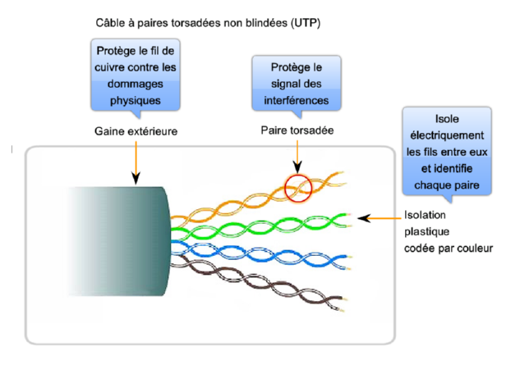
Câble à paires torsadées blindé (STP)
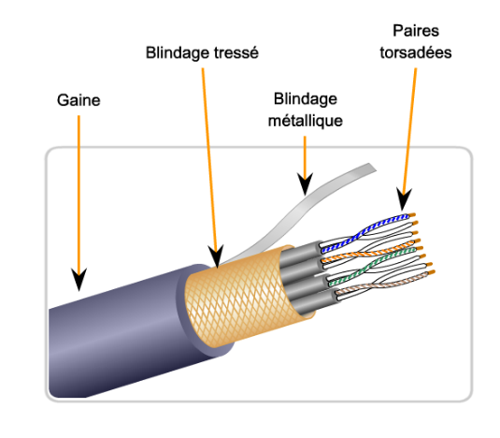
Avantages de la paire torsadée :
- peu onéreuse
- facile à poser (câble peu rigide, encombrement réduit).
- large bande passante
Inconvénient :
- mise en œuvre de la connectique aux extrémités parfois délicate (classe D et plus).
CHOIX DE LA PAIRE TORSADEE
CRITERE 1 : L’IMPEDANCE : 100, 120 ou 150 OHMS
Plus l’impédance est élevée, moins grand est l’affaiblissement du signal.
Attention, l'ensemble du câblage doit être réalisé avec du câble de même impédance. Ne pas mélanger 100 et 120 ohms.
Le 100 ohms est le plus répandu car étant le moins cher et soutenu par les américains, ATT en tête.
CRITERE 2 : LA PROTECTION CONTRE LES PERTURBATIONS ELECTROMAGNETIQUES : ECRANTE OU NON ? BLINDE OU NON ?
Un câble UTP est non écranté et non blindé. En conséquence, le câble UTP est le moins cher. Indiquons cependant que le coût du câble ne représente qu’une faible part (10%) du coût total d’un chantier de câblage, le plus gros morceau étant celui de la main d’oeuvre pour la pose et la certification. Le câble UTP convient pour des réalisations de petite taille dans un environnement électromagnétique propre. Le FTP (écran collectif) est le minimum conseillé pour bâtir un réseau évolutif vers les hauts débits. Le SFTP (écran par paire + écran collectif) assure une protection électro-magnétique supplémentaire si le budget le permet. Le SFTP est plus rigide, plus cher et correspond souvent en pratique à du câble CAT 7 destiné aux dorsales.
CRITERE 3 : LA CATEGORIE ASSOCIEE A LA CLASSE
La CATEGORIE concerne uniquement le câble et certifie sa qualité notamment en terme de débit supporté.
La CLASSE concerne le câble associé à sa CONNECTIQUE et certifie la qualité de l'ensemble CABLE + CONNECTIQUE
Les catégories 1, 2, 3 et 4 ne conviennent plus aux exigences de qualité et de débit des réseaux locaux modernes. Les catégories 5 et 5E sont quasi-obsolètes !
CABLE | CARACTERISTIQUES
CAT 5 / CLASSE D (obsolète) | 100 Mhz, RJ45, 10bT, 100bT
CAT 5E / CLASSE D (en fin de vie) | 100 Mhz, RJ45, 10bT, 100bT
CAT 6 / CLASSE E | 250 Mhz, RJ45, jusqu’à 2,5 Gbits au moins
CAT 7 / CLASSE F | 600 Mhz, prise non normalisée, jusqu’à 10 Gbits
Pour de nouvelles installations, on retiendra en priorité le câble CAT 6 y compris pour le câblage capillaire. Le câble CAT 7 beaucoup plus rigide et onéreux sera envisagé pour la dorsale.
CABLE CAT 7 : Un lien Wikipedia.
CAT 7
CRITERE 4 : LA CONNECTIQUE D'EXTREMITE
Pour la catégorie 5, 5E, 6 et 6A, le choix de la connectique se fera entre prise RJ45 blindée ou NON blindée (en fonction du type de câble utilisé… blindé ou non).
Les prises RJ45 sont déconseillées quand on utilise du câble CAT 7. Actuellement, il n'existe pas de connectique d'extrémité normalisée pour le câble CAT 7. L'entreprise SIEMON préconise le connecteur TERA non normalisé à ce jour (2012).
Exemple remarquable : un cordon composé d'un câble CAT 7 et de connecteurs TERA sera en classe F. Le même cordon composé d'un câble CAT 7 et de connecteurs RJ45 sera « dégradé » en classe E.
CONNECTIQUE Cu... Pour Approfondir

LA FIBRE OPTIQUE (FO)
Un peu de documentation… L'Internet rapide et permanent. Christian CALECA.
Une excellente présentation des FO
Une animation… Université de Nantes.
Animation FO
C’est le support presque parfait pour les transmissions de données. Une fibre optique est toujours composée d’un CŒUR, dans lequel se propagent les ondes optiques et d’une GAINE.
L’indice de réfraction du cœur est très supérieur à celui de la gaine. C’est cette caractéristique qui permet à un rayon lumineux injecté dans le cœur à une extrémité et sous un certain angle de se propager par réflexion contre les parois internes du cœur. La source lumineuse est produite à une extrémité par une diode LED (FO multi-mode) ou laser (FO monomode) produisant une lumière monochromatique cohérente (les ondes se dirigent vers la même direction).
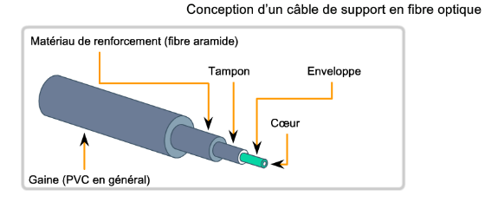
Avantages de la fibre optique :
- de part leurs dimensions, un grand nombre de fibres peuvent être assemblées pour passer dans le même espace qu’un seul câble de cuivre.
- insensible aux parasites électromagnétiques.
- Ne rayonne pas et ne peut donc pas être « écoutée » par des moyens électroniques. Elle offre donc une sécurité optimale.
- très grande bande passante (20 à 200Mhz.km pour les fibres multimode à saut d’indice, 200 Mhz.km à 1.5 Ghz pour les fibres multimodes à gradient d’indice et 3 à 50 Ghz.km pour les fibres monomode).
Inconvénients :
- le coût (installation et certification de l'installation)
- la difficulté de mise en œuvre.
CHOIX DE LA FIBRE OPTIQUE : MULTIMODE OU MONOMODE ?
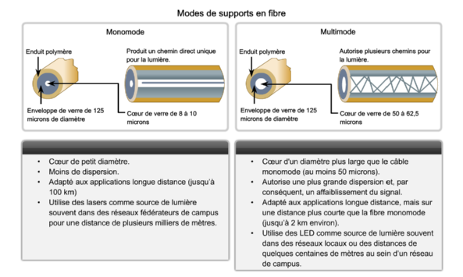
Une fibre monomode offre de meilleures performances (diamètre coeur = 9 µm) mais coûte plus cher que la multimode (diamètre coeur = 50 ou 62,5 µm), de même que les cartes réseaux correspondantes. De plus, la multimode convient presque à tous les usages pour la mise en place de réseaux au sein d’un bâtiment ou sur un campus. Toutefois, si les distances sont réellement importantes, le choix de la monomode s’impose.
62,5/125 OU 50/125 ?
Cette question porte sur les diamètres respectifs du coeur et de la gaine optique de la fibre exprimés en microns. Un coeur de plus petit diamètre affaiblit moins le signal et permet donc de le véhiculer sur de plus longues distances.
Fibre | 1 Gbit/s (850 nm) | 1 Gbit/s (1300 nm) | 10 Gbit/s (850 nm)
Monomode 8/125 (OS1) | Ne s'applique pas. | 5 km | Ne s'applique pas.
Multimode 62,5/125 (OM1) | 275 m | 550 m | 35 m
Multimode 50/125 (OM2) | 550 m | > 550 m | 69 m
Multimode 50/125 étendue (OM3) | 1 km | 1 km | 300 m
Cependant, la fibre qui convient à tous les usages actuels et pour laquelle les équipements actifs sont les plus répandus est la multimode 62,5/125. C’est également la moins chère. Tous les réseaux Ethernet fibrés, du 100 Mbits/s au Gigabit fonctionnent avec une longueur d’onde de 850nm (SW = Short Wave) ou plus rarement de 1300 nm (LW = Long Wave).
CHOIX DU CABLE CONTENANT LES FIBRES
Les qualités d’un câble en fibre optique dépendent de ses caractéristiques optiques mais aussi mécaniques : gaine rigide ou souple, traitée anti-rongeurs et isolations (thermique, incendie, corrosion) qui conditionnent sa durée de vie (10 à 40 ans). Au sein d’un bâtiment, il conviendra de choisir un câble dit d’intérieur, souple, tandis que, pour les connexions entre bâtiments, on choisira un câble d’extérieur, plus rigide dont la gaine peut même être métallique.
LA CONNECTIQUE D'EXTREMITE
Souvent de type ST ou SC
CONNECTEUR ST
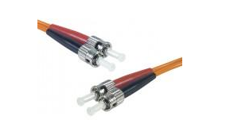
CONNECTEUR SC
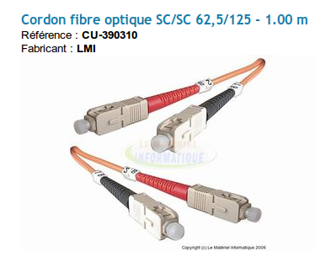

LES NORMES ETHERNET
Selon IEEE, une norme Ethernet est exprimée de la façon suivante :
< débit > BASE <support>
Actuellement 3 débits peuvent être rencontrés sur LAN Ethernet : Fast Ethernet (100 Mbits/s), Gigabit (1 Gigabit/s) et 10G (10 Gigabits/s).
Le 10 Mbits/s est définitivement obsolète.
FAST ETHERNET ( débit minimal actuel plutôt utilisé sur le réseau capillaire -accès au réseau-)
- 100 BASE TX (100 Mbits/s sur cuivre (paires torsadées CAT 5, 2 paires sur 100 mètres max.) en commuté).
- 100 BASE FX (100 Mbits/s sur FO en commuté)
GIGABIT Cu
GIGABIT (1000 BASE X) (actuellement plutôt utilisé sur la dorsale -réseau de distribution et cœur de réseau)
- 1000 BASE TX (1000 Mbits/s sur cuivre CAT 5E, 6 ou 7 sur 100 mètres max. en commuté).
GIGABIT FO
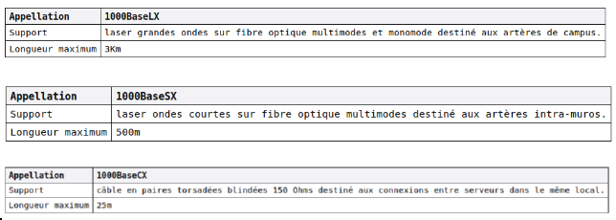
LE 10G (TEN-GIGABIT)
- 10G Cuivre (10 Gigabits/s sur cuivre CAT 6A ou CAT 7 et sur 100 mètres max. en commuté).
- 10GS (10 Gigabits/s sur FO de 33 m à 300m)
- 10 GL (10 Gigabits/s sur FO de 300 m à 10 km)

LE RECETTAGE
L'opération de recettage consiste à certifier que le réseau Ethernet installé est conforme aux normes en vigueur et répond au cahier des charges.
Le recettage est réalisé par des experts (installateurs ou experts de sociétés d'audit) équipés d'appareils de mesure coûteux (certificateurs réseaux).
CERTIFICATEURS DE RESEAUX
EXEMPLES DE RAPPORTS DE TESTS

LE SANS-FIL (OPTIQUE ET/OU HERTZIEN) EST-IL UTILISE POUR LA DISTRIBUTION ET LE COEUR DE RESEAU ? La réponse est... OUI !!! INTERCONNEXION DE LAN via FAISCEAUX HERTZIENS
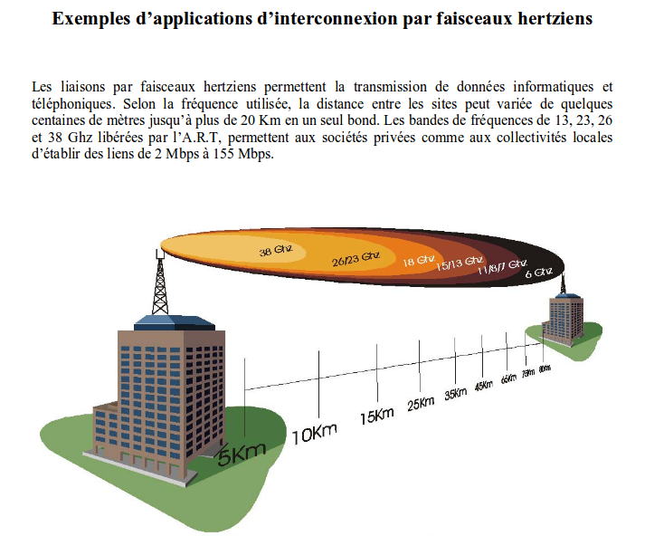
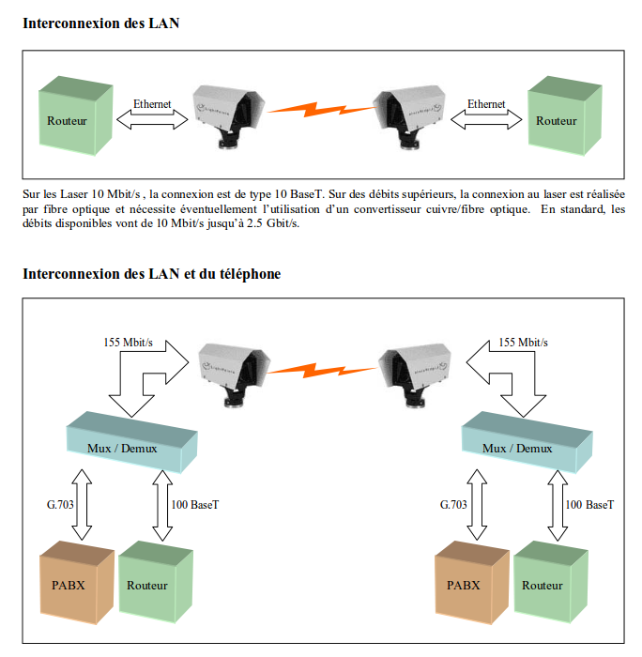

HUMOUR !!!!
Et… en guise de conclusion, une solution amusante… !!
la Wi-FI Ricoré !
Antenne Ricoré !!!

